Temat: Wielkanoc. Tradycje wielkanocne: zwyczaje i obrzędy.
Cele:
- Usystematyzujemy wiedzę na temat związanych z Wielkanocą
- Posłuchamy wielkanocnej muzyki.
Warto zobaczyć, posłuchać:
https://www.garneczki.pl/blog/tradycje-i-zwyczaje-wielkanocne-w-polsce/
https://www.youtube.com/watch?v=usfiAsWR4qU

W zeszycie napisz notatkę na temat: Jakie zwyczaje wielkanocne zachowujecie w Waszych rodzinach?

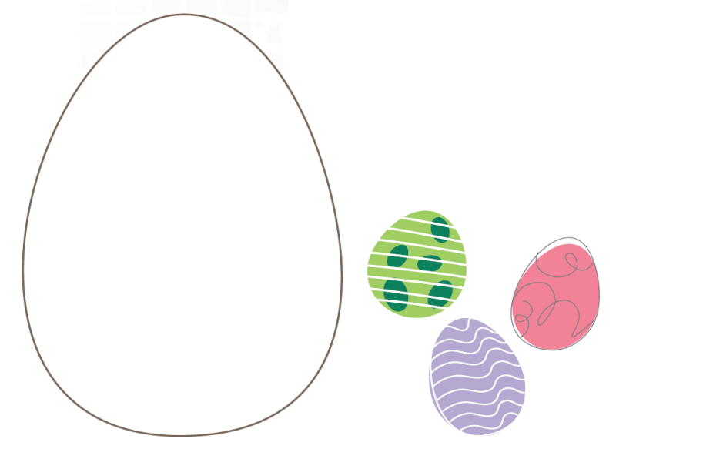
Wykonaj kartę pracy:

1. Pomaluj pisankę wzorami w kształcie różnych symboli muzycznych, na przykład nut lub pauz.

2. Odszukaj w diagramie 6 wyrazów związanych ze zwyczajami wielkanocnymi. Zapisz odnalezione słowa w wyznaczonym miejscu.
Ś | W | I | Ę | C | O | N | K | A | P
M | I | D | Y | N | G | U | S | Ś | I
I | O | Y | P | I | S | A | N | K | S
G | S | C | A | T | R | A | D | O | A
W | I | E | L | K | A | N | O | C | N
B | W | Ś | M | I | G | U | S | Y | K
P | I | S | A | N | G | U | S | H | A

